Chapitre 5 : Nombres et intervalles

I – Ensemble de nombres

est l’ensemble des entiers Naturels
est l’ensemble des entiers relatifs
est l’ensemble des Décimaux
est l’ensemble des Rationnels. Ils peuvent s’exprimer avec le Quotient de deux entiers relatifs.
est l’ensemble des Réels. (Tous les nombres)

On a ainsi : . On peu s’en rappeler avec les mots : « NeZ Du CURé »

A – Les décimaux

Ils peuvent s’écrire sous la forme avec et .

B – Les rationnels

Ils peuvent s’écrire sous la forme avec a et b des entier et b non nul.
Un nombre rationnel a une partie décimale illimité et périodique.
Ex : 0,3333333… ; 5,00000000….. ; 2,6777777777…

II – Intervalles

A – Les types d’intervalle

L’ensemble de tous les nombres réels x tels que 2 ≤ x ≤ 4 peut se représenter sur
une droite graduée.
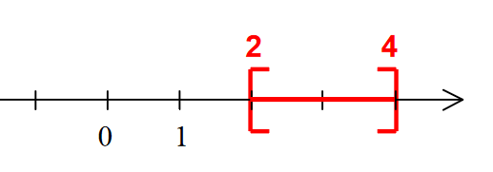

Cet ensemble est appelé un intervalle et se note : [ 2 ; 4 ]
Exemple :
L’ensemble de tous les nombres réels x tels que -2 ≤ x ≤ 7 se note : [-2 ; 7].

On a par exemple :
4 ∈ [-2 ; 7]
8 ∉ [-2 ; 7]

B - Intervalle fermée ou ouverte
On dit qu'un intervalle est fermé si ses extrémités appartiennent à l'intervalle.
On dit qu’il ouvert dans le cas contraire.
Exemples :
- L’intervalle [-2 ; 5] est un intervalle fermé.
On a : -2 ∈ [-2 ; 5] et 5 ∈ [-2 ; 5]
- L’intervalle ]2 ; 6[ est un intervalle ouvert.
On a : 2 ∉ ]2 ; 6[ et 6 ∉ ]2 ; 6[

C – Distance entre 2 nombres
Si a et b sont réels, la distance les séparant est ou . signifie que l’on prend la valeur absolue de ce nombre.
Ex : Si a = 3 et b -5, alors et

D – Lien avec les intervalles
où a est le centre et r le rayon de l’intervalle.
